

UNIVERSIDAD AUTÓNOMA DEL ESTADO DE MÉXICO

UNIDAD ACADÉMICA PROFESIONAL TIANGUISTENCO

UNIVERSIDAD AUTÓNOMA DEL ESTADO DE MÉXICO

**Pruebas y mantenimiento de software**

PROYECTO:

“*Sistema de inventario Farmacéutico*”

Elaborado por:

* Sandra Isabel Osorio,
* Edgar Guzmán Ortiz,
* Eduardo Izquierdo Rojas

Revisado por:

Santiago Tianguistenco: 25-Marzo-2014

# Indicé

Indicé 2

I. Elección del sistema a desarrollar 3

2.-Cronograma de actividades 3

3.-Recopilacion de información 4

3..-1Introducción 4

3.2.-Fundamentos 5

3.3.-Antecedentes 6

4.-Planeación y estimación 8

4.1.-Objetivos Generales 8

3.2.-Objetivos específicos 9

3.3.-Justificación 9

5.-Análisis de requerimientos 11

5.1.-Hipótesis 13

5.2.-Delimitación del problema 13

5.3.-Delimitación de requerimientos 13

6.-Análisis y especificación de sistema 13

6.1.-Diagrama de caso de uso 13

6.2.-Diagrama de secuencia 14

6.3.-Diagrama entidad relación 20

7.-Desarrollo de interfaces 21

7.1Interfaces de sistema 21

# I. Elección del sistema a desarrollar

Con nuestra elección previa del sistema a desarrollar,”PharmaSoft.” Se desea crear un Sistema de inventario farmacéutico, cabe destacar la necesidad de implementar nuevos sistemas que se adapten a tecnologías nuevas de hoy en día, este siendo el primer paso para el desarrollo de PharmaSoft y migrar gracias a estas tecnologías (como lo son las aplicaciones ricas de internet que en el ámbito de la web 2.0) ofrece e implementarlo y utilizando los estándares de lenguajes tomando sus características de crecimiento constante y que brindan las herramientas para desarrollar aplicaciones mucho más vistosas, utilices, y agradables para lo cual este sistema se enfocara de por medio y cumpla los requerimientos que un sistema de inventario requiere como es lo siguientes puntos principales:

* Protección contra incertidumbres
* Para permitir la producción y compra bajo condiciones económicas ventajosas.
* Cubrir cambios anticipados en la demanda o en la oferta.

# 2.-Cronograma de actividades

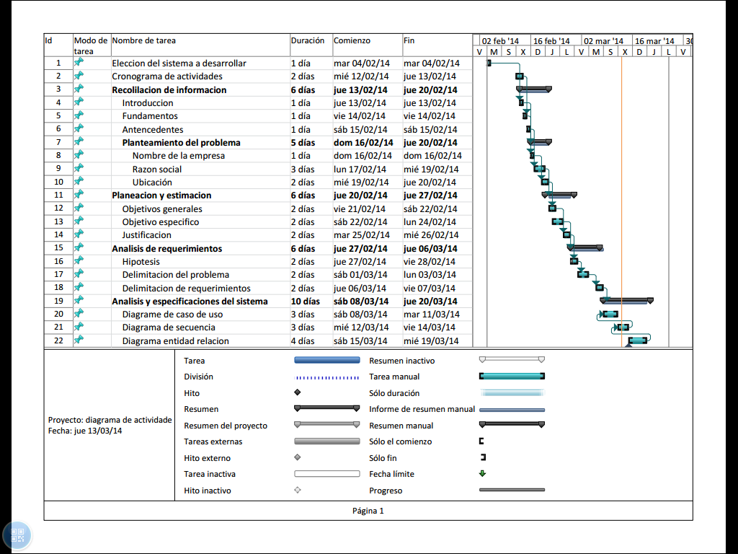Presentamos como principal punto de partida nuestro cronograma de actividades desde inicio hasta el fin del proyecto.

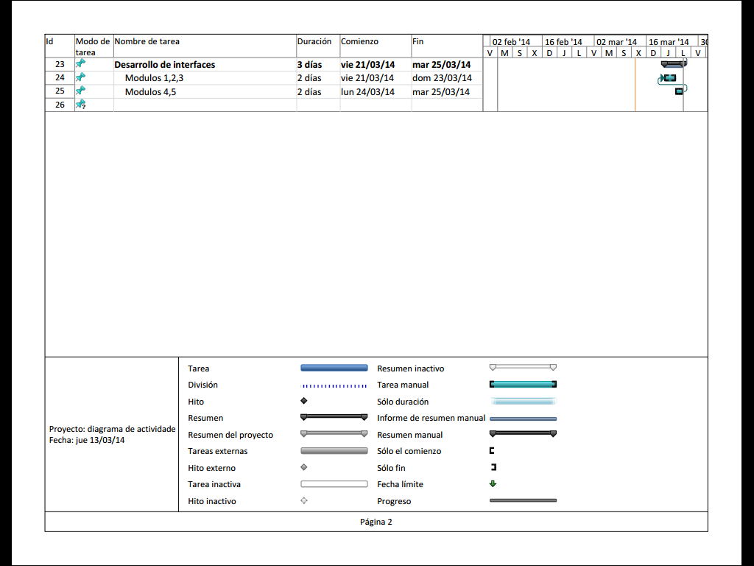

# 3.-Recopilacion de información

## 3..-Introducción

Hoy en día internet se ha convertido en el medio más usado para comunicarnos, así como el medio por el cual las grandes empresas manejan, controlan y monitorean sus procesos de ventas así como controlan sus inventarios. Esto les facilita el control en tener el stock necesario en sus almacenes además de ahorrar recursos monetarios por no detener su producción.

El manejo de inventarios es esencial hoy en día, sea pequeña, mediana o grandes empresas que ofrecen venta de productos puesto que manejan en una cantidad considerable de productos, sin embargo, no todas las empresas conocen el gran apoyo que ofrecen estas herramientas para el desempeño de su empresa.

Esta aplicación se enfocara principalmente en empresas del giro farmacéutico, ofreciendo un sistema compatible en todo sentido tanto software y hardware.

Pharma Soft un software que está a su disposición, económico y con una facilidad de aprendizaje simple, fácil de instalar y con un nivel de seguridad avanzado.

Ofrece herramientas útiles para el manejo de inventarios de un punto de venta farmacéutico.

* Consta de una base de datos que se acomoda a las necesidades del cliente.

a) Dar de alta productos.

b) Dar de baja los productos vendidos

* Inventarios al momento

1. Inventario de existencias.
2. Lista de precios actuales.
3. Lista de precios de descuentos
4. Ganancias actuales por producto.

* Página web donde el cliente podrá:

1. Consultar los precios actuales.
2. Uso farmacéutico del medicamento recetado.

* Consultar el nombre y el precio de sus medicamentos.

## 3.2.-Fundamentos

¿Cuál es la necesidad del desarrollo de este proyecto?

Este proyecto comprende el análisis, diseño, supervisión y la construcción de una Stokes de almacén farmacéutico que pretende controlar las entradas diarias dentro de una farmacia, en las que intervienen factores de automatización, que a plazo futuro mejore el manejo de entradas y salidas de los productos en el almacén farmacéutico se pretende controlar conforme a los criterios que se requieren dentro y fuera de una farmacia llevando un control meramente contable por la gran cantidad de productos que puede contener dicho almacén.

La necesidad primordial de realizar el sistema que se enfatiza primeramente globalización del desarrollo de software de calidad y adapte nuevas tecnologías de la influencia del internet.

Hoy en día las pequeñas empresas en el rublo establecido de puntos de venta farmacéuticos se ven en la necesidad utilizar un sistema que les permita tener un mejor control dentro de sus establecimientos de los productos que alberga en sus existencias de igual forma esta tarea haciendo se tediosa por la gran cantidad de productos que pude manejar.

Es por ello que es necesario implementar un sistema de inventario para así visualizar el movimiento del punto de venta, por otra parte automatizar estas cuentas ayuda a eliminar la acumulación de documentos e informes innecesarios fuera de la aplicación, teniendo en cuenta esa problemática se busca tener el control de estos reportes donde el usuario tenga toda información recabada desde un mismo lugar dentro de la aplicación y poderlo consultar en todo momento.

Supuesto general Con la creación de un sistema automatizado se logrará agilizar el cobró a los clientes y eliminar la abundante papelería que maneja la el punto de venta farmacéutico implementado.

## 3.3.-Antecedentes

¿Por qué precisar el desarrollo sistema de inventario de farmacéutico?

Aplicar las técnicas de clasificación y valorización más adecuadas para establecer las normas y procedimientos que garanticen el buen uso de los recursos e inversiones.

El objetivo es alentar a la capacitación técnica, en la materia de controles de inventarios y almacenaje, busca profundizar en la concienciación de los entes y factores que intervienen en la administración y manejo de materiales en la empresa, de manera que entiendan su importancia, a fin de ser más competitivos dentro del mercado, tanto nacional como internacionalmente.

La importancia del control de inventarios reside en el objetivo primordial de toda empresa: obtener utilidades, que reside en gran parte de Ventas, ya que éste es el motor de la empresa, sin embargo, si la función del inventario no opera con efectividad, ventas no tendrá material suficiente para poder trabajar, el cliente se inconforma y la oportunidad de tener utilidades se disuelve. Entonces, sin inventarios, simplemente no hay ventas.

El control del inventario es uno de los aspectos de la administración que en la micro y pequeña empresa es muy pocas veces atendido, sin tenerse registros fehacientes, un responsable, políticas o sistemas que le ayuden a esta fácil pero tediosa tarea.

EN TODOS LOS GIROS resulta de vital importancia el control de inventarios, dado que su descontrol se presta no sólo al robo hormiga, sino también a mermas y desperdicios, pudiendo causar un fuerte impacto sobre las utilidades.

Conceptos básicos

Inventario, una palabra que no nos es desconocida del todo, ha alcanzado una notoriedad muy alta, hemos escuchado que debemos mantener niveles óptimos de inventarios, pero ¿Qué es eso?; ¿Cuánto inventario se deber mantener? Si se mantienen inventarios demasiado altos, el costo podría llevar a una empresa a tener problemas de liquidez financiera, esto ocurre porque un inventario "congelado" inmoviliza recursos que podrían ser mejor utilizados en funciones más productivas de la organización. Además, el inventario "congelado" tiende a tornarse obsoleto, a quedar fuera de uso y corre el riesgo de dañarse.

Por otro lado, si se mantiene un nivel insuficiente de inventario, podría no atenderse a los clientes de forma satisfactoria, lo cual genera reclamaciones, reducción de ganancias y pérdida de mercado, al no afirmar la confiabilidad de los clientes en la capacidad de reacción de la empresa, ante las fluctuaciones del mercado.

El manejo de inventarios es un componente fundamental de la productividad. La empresa de hoy tiene que ser productiva para sobrevivir y prosperar. En mercados altamente competitivos, las empresas trabajan con inventarios cada vez más bajos y con niveles de servicios cada vez más altos.

En la actualidad las empresas farmacéuticas realizan ya no realizan funciones manualmente ya que es sumamente muy laborioso, pero los sistemas no son del todo compatibles para ser instalados en todos los equipos por ello buscamos esto posible mediante herramientas web que hoy en día suelen ser muy compatible con muchos sistemas operativos y sin utilización de muchos recursos, por otra parte cada uno de los productos tienen que ser registrado de una manera eficiente, rápida y en tiempo real , que mejor que un sistema implementado en la web ,siendo útil con cualidades también estéticas y funcionales.

## 3.4.-Planteamiento del problema

Nombre de la empresa: Easy Soft.

Nombre del proyecto: PharmaSoft.

# Ubicación: Servicio Zona Industrial, S.A. De C.V.

Alfredo del Mazo 374

Delegación Santa Ana Tlapaltitlan

50010 Toluca de Lerdo, Estado de México

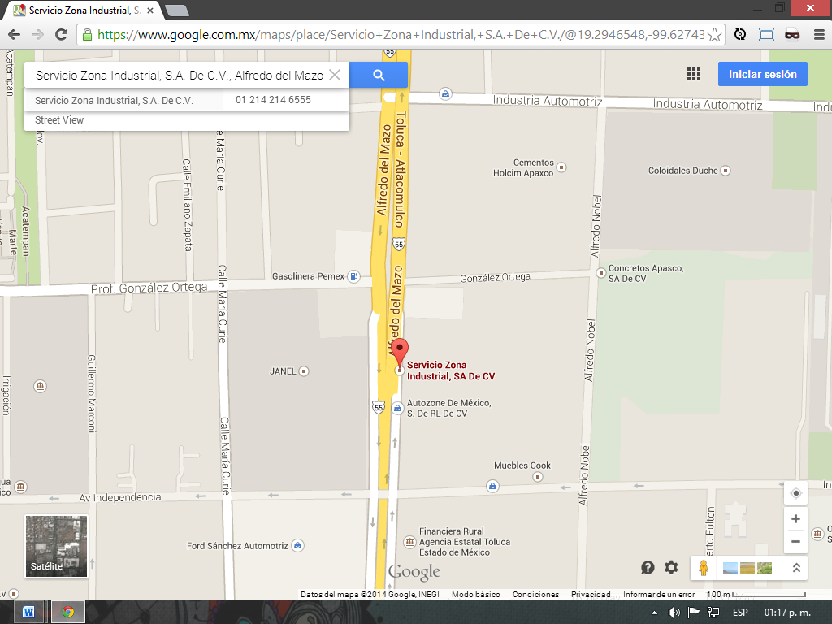

# 4.-Planeación y estimación

## 4.1.-Objetivos Generales

Crear un sistema automatizado de sistema de inventario farmacéutico con las cualidades también de punto de venta, que administre la actividad diaria de venta de productos mucho más presentes en la venta de productos farmacéuticos y tener un buen conteo de lo que se tiene, como pequeña o mediana empresa se en sus almacenes evitando malos cálculos atribuidos a la mala administración del almacén y sus productos.

Del todo mantener un resguardo de información respecto a tiempos de entrega, disponibilidades de productos, tendencias en los precios y materiales de compras, son las mejores fuentes de información.

Esta función controla físicamente y mantiene todos los artículos inventariados, se deben establecer resguardo físicos adecuados para proteger los artículos de algún daño de uso innecesario debido a procedimientos de rotación de inventarios defectuosos de rotación de inventarios defectuosos y a robos. Los registros de deben mantener, lo cual facilitan la localización inmediata de los artículos.

## 4.2.-Objetivos específicos

Se diseñara un sistema de almacén farmacéutico que pretende tener contabilizado y organizado el inventario farmacéutico así como entradas y salidas derivadas de la venta y la compra , el mismo sistema se presenta como un punto de venta, el usuario tendrá la posibilidades registrar nuevos productos al sistema , también se podrá hacer una vista previa de los elementos ingresados , así como sus identificadores fechas de inicio y salida , precios y tiempos de caducidad, teniendo en un básico de para el control de Inventario y Punto de Venta por Internet. Nuestro servicio está enfocado a aquellas pequeñas empresas farmacéuticas que usan el modelo de compra/venta y que ahora pueden beneficiarse verdaderamente de la tecnología del Internet con que actualmente disponen.

* Realizar el cobro a los clientes de forma rápida: a través de la consulta de precios al cliente desde descuentos y precios especiales.
* Ayudar a la pequeña farmacia a ser más efectiva: con el tratamiento de la información teniéndola almacenada en una base de datos que permita utilizar la información previamente cuando utiliza y se venda un producto teniendo un conteo total de cada uno de los productos que salen.
* Para la elaboración del control de datos se empezará la automatización a partir de un determinado periodo: ya se por cada semana o cada mes que cuando se podrá hacer un inventario total de productos vendidos y por comprar y evitar
* Alcance o cobertura.
* Control y registro de entradas y salidas de inventario, con una bitácora individual que monitorea todos los movimientos de un producto. Diariamente y completamente practico gracias a la interfaz gráfica.
* Ventas a crédito y cotizaciones. Si vende a crédito puede consultar el estado de cuenta de sus clientes.
* Consulte sus ventas e inventarios desde cualquier lugar usando su clave de acceso, las 24 horas los 365 días del año.

## 4.3.-Justificación

La finalidad de este proyecto es de suma importancia porque nos ofrece un conocimiento más amplio para hacer mejoras en cuanto al manejo de las cuentas por cobrar se refiere favoreciendo así a la empresa; además nos proporcionará una idea clara de cuáles son los altibajos de la misma en relación a las demás, por otra parte conoceremos los aspectos que se mejoraran con la implantación de un sistema automatizado.

La implementación de este proyecto ayudará a proyectarse de manera actual poniéndose acorde a los avances tecnológicos, lo cual es muy importante para toda empresa ya que con el uso de la tecnología todos los procesos se realizaran de una manera rápida y ordenada, logrando con esto una mejor carta de presentación a sus clientes y un mejor desempeño en sus labores, puesto que este programa de cuentas por cobrar le simplificará todos los procesos que anteriormente tenían que realizarse de forma manual, además este sistema solo podrán tener acceso el contable y el propietario de la empresa.

* No requiere instalación, en cualquier Sistema Operativo solo necesita de un navegador y conexión Internet.

## 4.4.-Entrevista

1. ¿Por qué requiere implementar un sistema de control de inventarios?
2. Describa su proceso para realizar inventario en su almacén
3. Describa el proceso de negocio que realiza actualmente?
4. Describa de manera detallada el proceso de negocios?
5. ¿Ha manejado algún sistema de control de inventarios?

Sí __ No ___

1. Le gustaría aplicar un sistema de control de inventarios para su negocio
2. Cuenta con sistema de cómputo y que sistema tiene instalado(mencione sus características minimas)

Sí __ No ___ cual_______________

1. Considera necesario la aplicación de un sistema de control de inventarios

Sí __ No ___

1. ¿Qué parte de los inventarios le gustaría que manejara el sistema?
2. ¿Cuántas personas tienen acceso al almacén del negocio?
3. Describe en donde aplicaría el sistema de control de inventarios.
4. Describe las actividades de cada uno de los que interactúan en el almacén
5. ¿Cuentas con sistema de ventas en tu negocio?
6. Cuentas con un control de inventario manual en tu negocio?
7. Cuenta la contabilización de los inventarios en su sistema de control de inventario?
8. ¿Cuenta hoy con el servicio de Internet en su negocio?

Sí __ No ___

1. ¿Le gustaría que el sistema de internet se pudiera manejar atreves de internet, para así tener un mejor control del inventario desde cualquier lugar?
2. ¿El sistema facilita el proceso de herramientas de inventario?

# 5.-Análisis de requerimientos

Estos son los principales requerimientos que nuestro sistema debe cumplir y se presentan los cuales ya se han analizado conforme lo que un inventario necesita:

* Deberá poder registrar nuevos productos en la base de datos
* El sistema deberá hacer un muestreo de los productos existentes
* El sistema deberá identificar cada producto con un identificador único
* El sistema deberá contabilizar la existencia de los productos
* El sistema deberá registrar la entrada de producto
* El sistema deberá registrar la salida del producto
* El sistema deberá tener en cuenta las categorías de los productos
* El sistema deberá mostrar el número determinado conforme a la base de datos
* El sistema deberá crear un reporte sobre por día
* El sistema deberá crear un reporte por mes
* El sistema deberá poder mostrar los productos con descuento
* El sistema deberá poder mostrar los productos que están a punto de caducar dependiendo de su fecha
* El sistema deberá poder registrar quien captura el producto
* El sistema deberá poder eliminar un producto
* El sistema deberá mostrar las fechas
* El sistema deberá poder hacer búsqueda por producto
* El sistema deberá poder hacer búsqueda por nombre
* El sistema deberá poder hacer búsqueda por marca
* El sistema deberá poder hacer búsqueda de por fecha
* El sistema deberá poder registrar a los usuarios del sistema
* El sistema deberá tener un login
* El sistema deberá tener un control de usuarios y contraseñas
* El sistema tendrá módulos independientes ya se por usuario normal o administrador
* El sistema deberá requerir usuario y contraseña al momento de entrar
* El sistema deberá contemplarse con punto de venta
* El sistema deberá intuitivo y fácil de utilizar
* El sistema deberá tener un módulo para cada función específica
* El sistema deberá poder imprimir el reporte
* El sistema deberá poder ingresar los datos de cada producto
* El sistema deberá poder modificar datos del producto
* El sistema deberá verificar las contraseñas y usuarios de entrada
* El sistema deberá poder dar de alta un nuevo usuario y darlo de baja

## 5.1.-Hipótesis

## 5.2.-Delimitación del problema

**1.-Ventajas y desventajas de hacer un programa:**

Ventajas:   
- Tu programa hará exactamente lo que quieres que haga.   
- Da la satisfacción de lograr algo   
- Proporciona mucha experiencia   
Desventajas:   
- Requiere de mucha experiencia programando   
- Requiere de mucho trabajo, tiempo y esfuerzo   
- Es costoso de desarrollar

**2.-Ventajas y desventajas de comprar un sistema elaborado:**  
  
ventajas:

**Hacer** es un proyecto de implementación, si Desarrollar software es salirse de su objeto de negocio, debe generar los procesos de actualización tecnológica e iniciar de nuevo la siguiente versión

-parte desde cero

- Incluye la determinación de objetivos, análisis de requerimientos, modelado, diseño, desarrollo de las aplicaciones, y debe incluir pruebas del producto

- posibilidad de desarrollarlo

Desventajas:

## 5.3.-Delimitación de requerimientos

# 6.-Análisis y especificación de sistema

Cada uno de los módulos los hemos representado a través de los casos de uso y posteriormente en la interfaces siguientes.

## 

## 6.1.-Diagrama de caso de uso

El caso de uso representa el módulo de venta que el actor principal es representado por el recepcionista de caja.

## Diagrama4

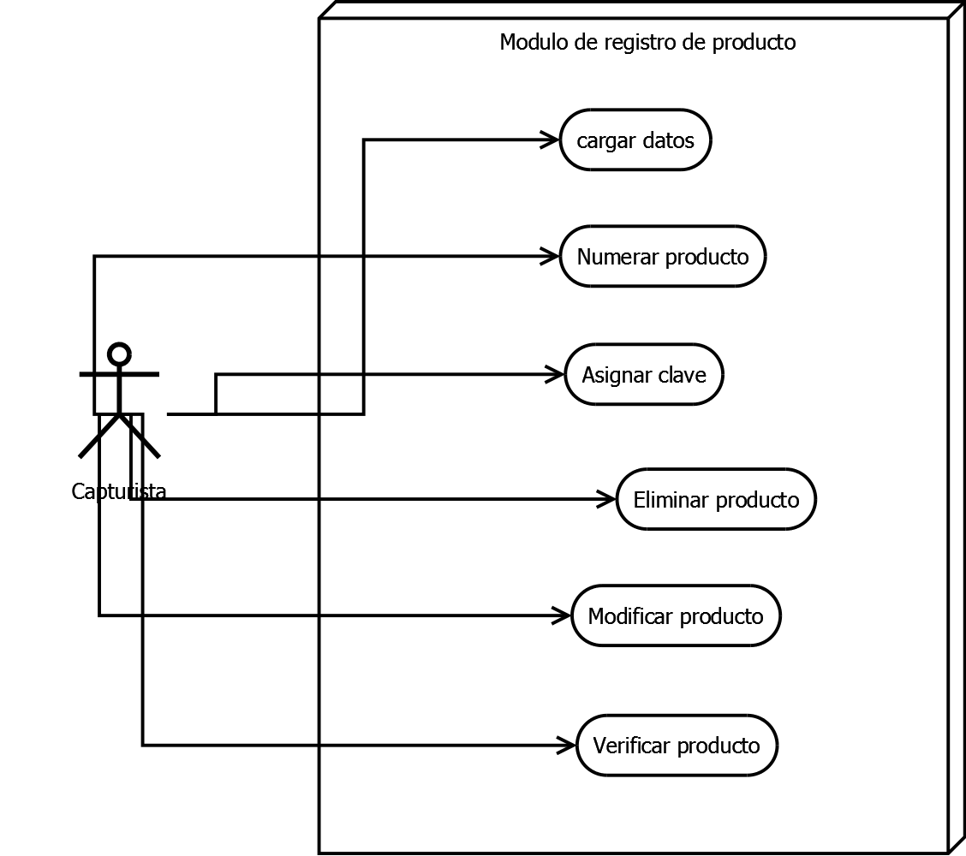El siguiente caso de uso representa el módulo de registro de producto donde interviene el capturista de datos de los productos

El siguiente modulo representa el módulo de login donde un recepcionista de da de alta en el sistema.

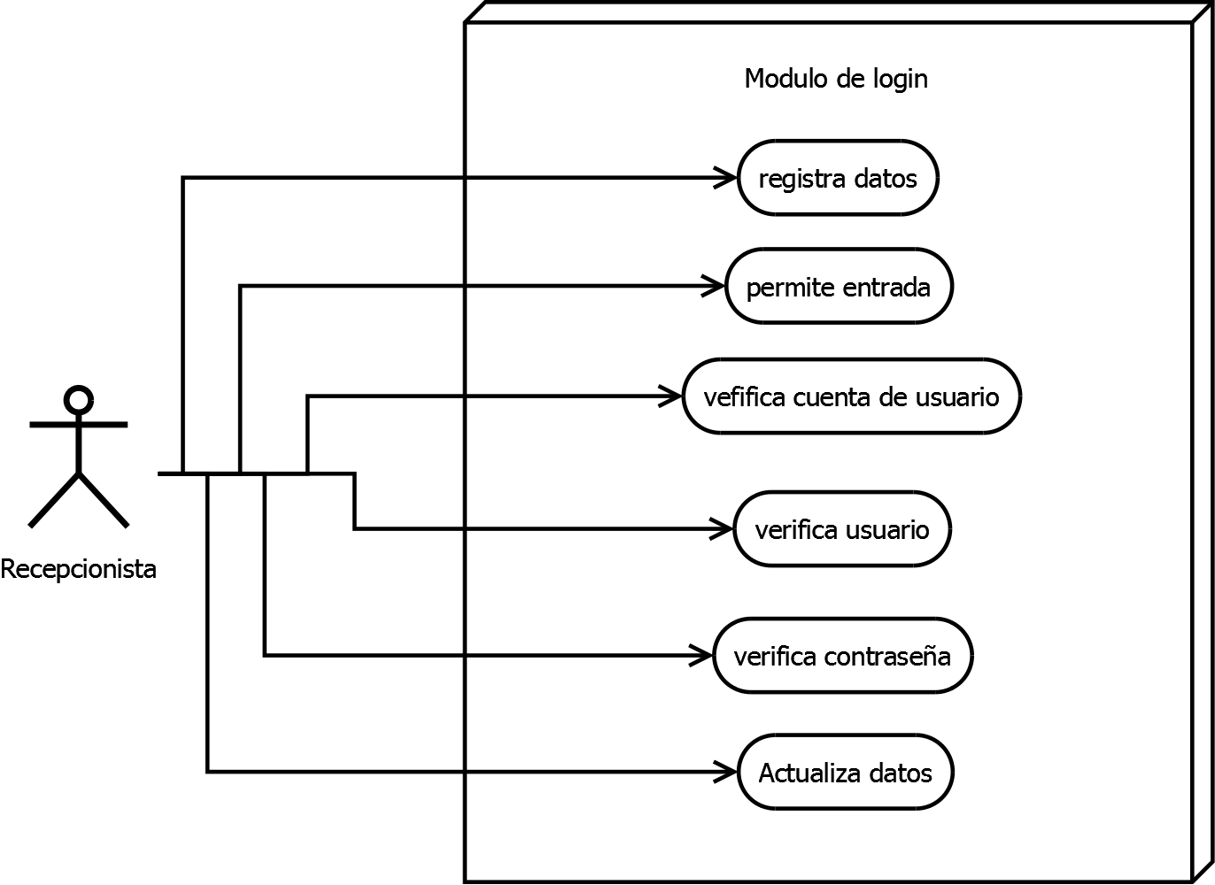

El módulo de inventario es replantado para que el actor principal sea el administrador

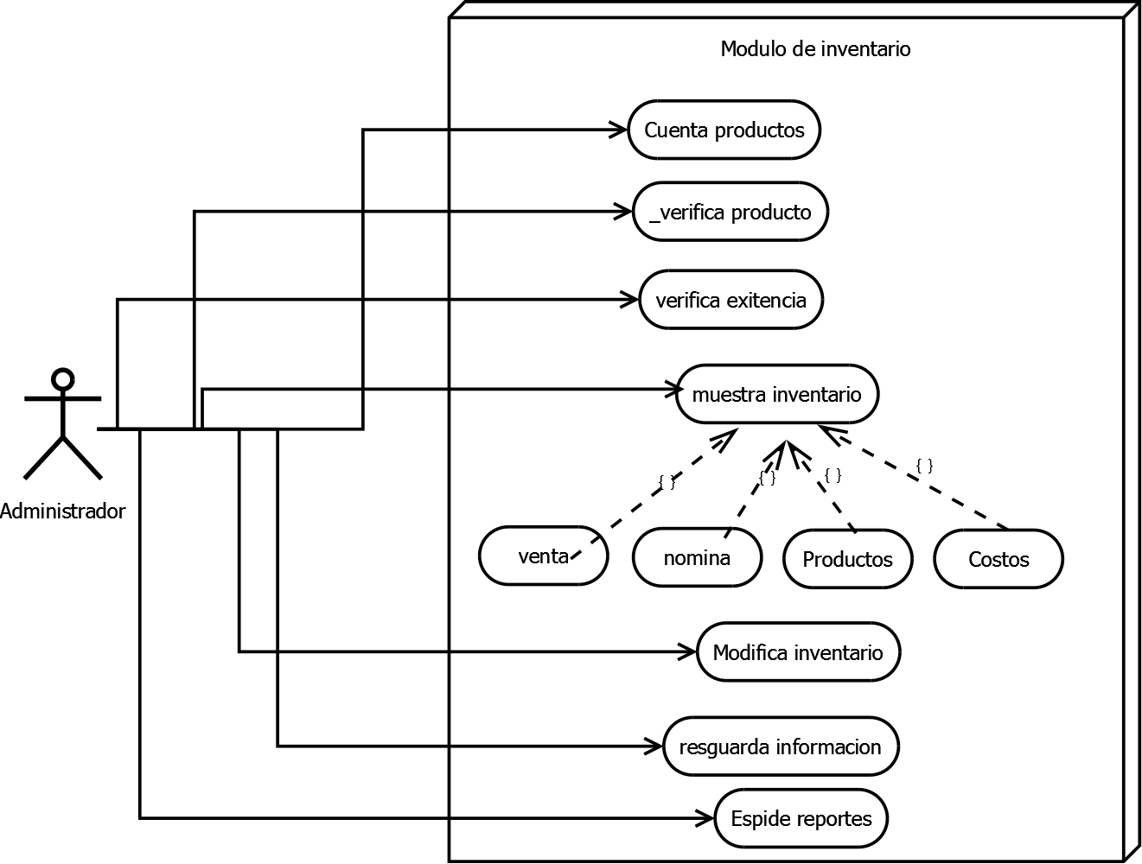

El módulo de consulta de producto se utilizara el actor principal al recpcionista

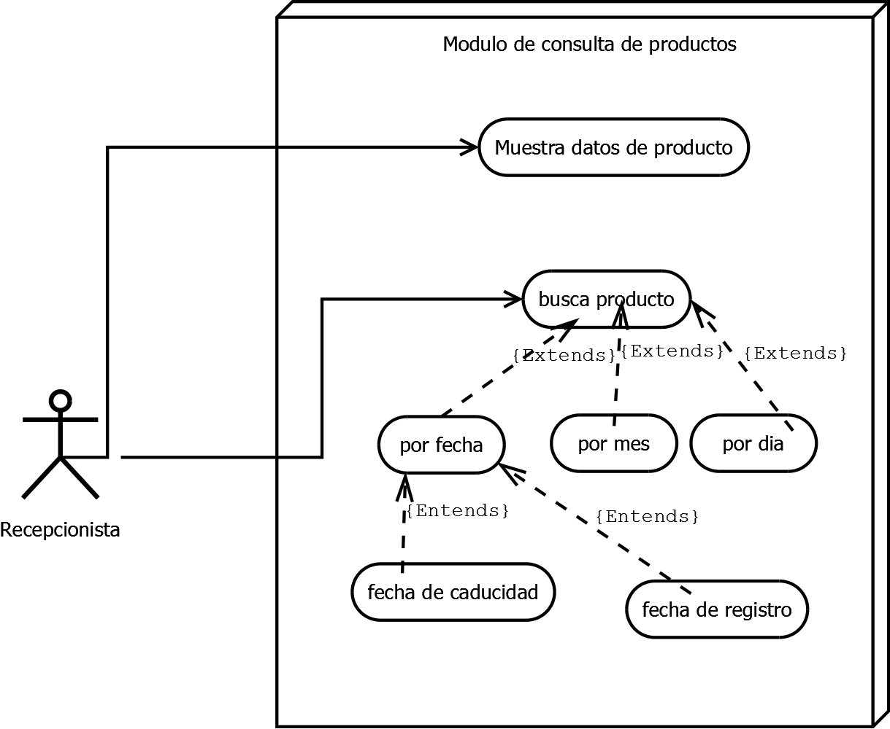

## 6.2.-Diagrama de secuencia

6.3.-Diagrama entidad relación

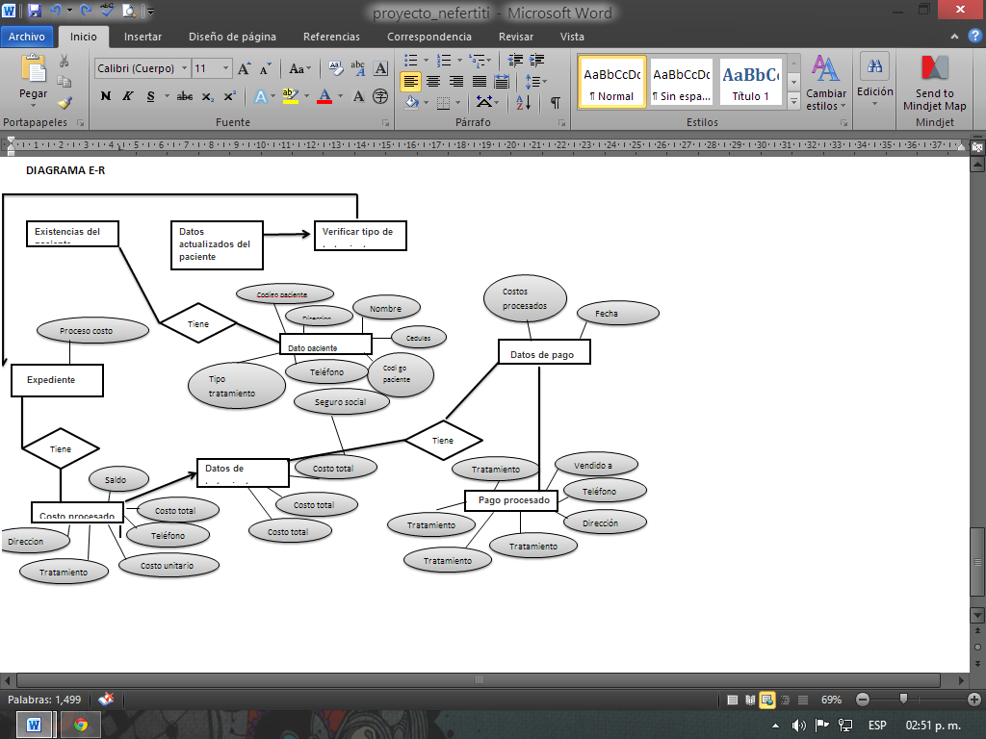

# 7.-Desarrollo de interfaces

## 7.1Interfaces de sistema

Interfaz de inicio al sistema y que el usuario como primera captura visual 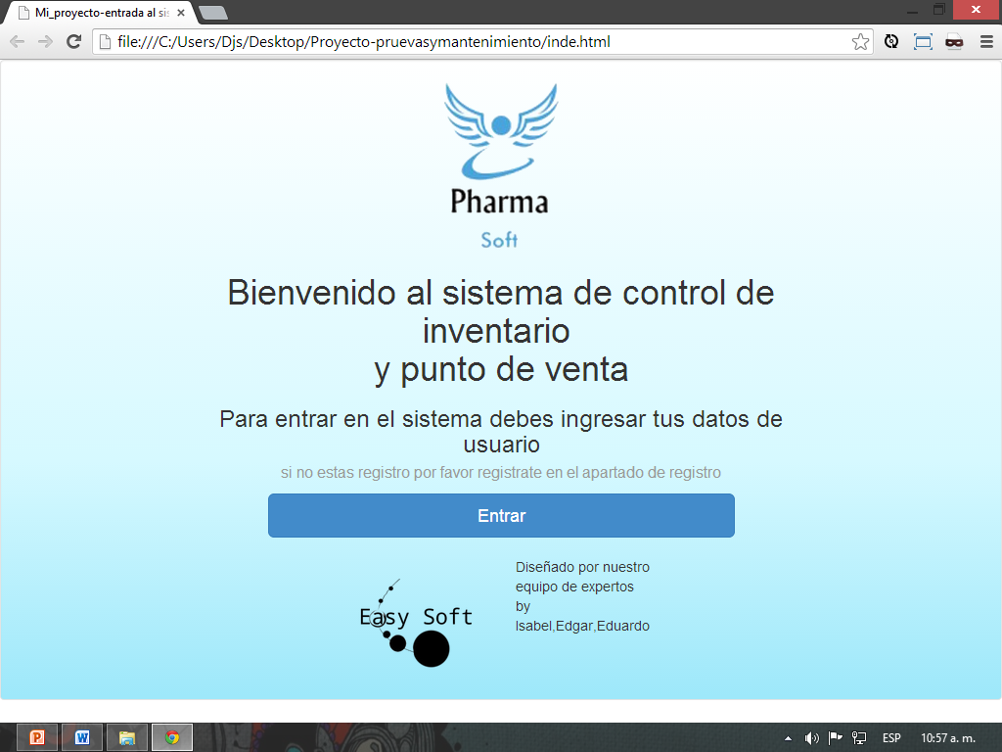

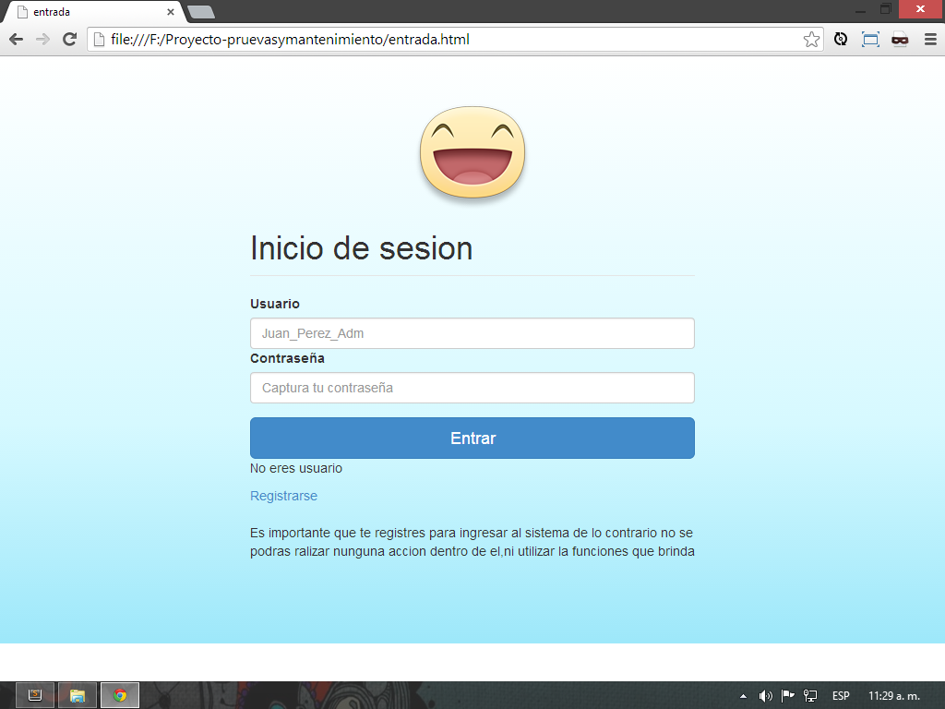

El módulo de login donde el usuario debe ingresar sus datos antes de entrar al sistema

Interfaz de menú de navegación del sistema donde redirección a las herramientas del sistema

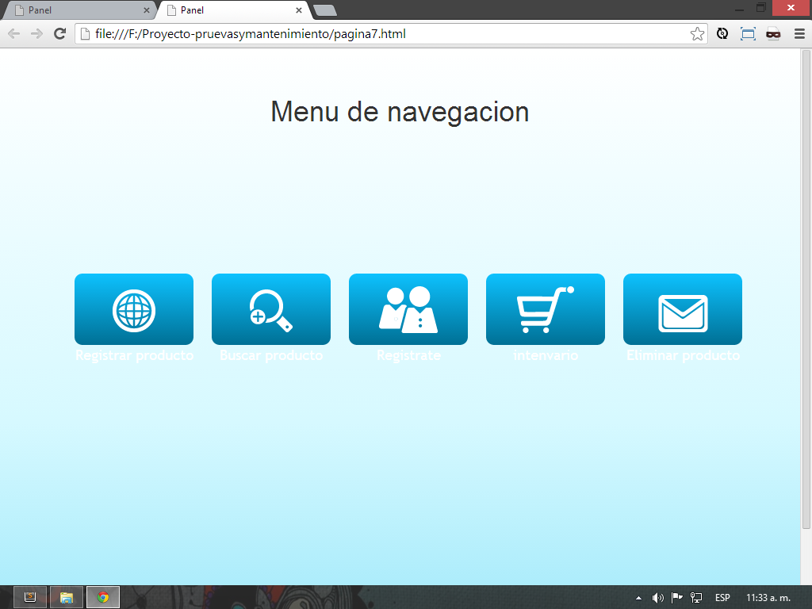

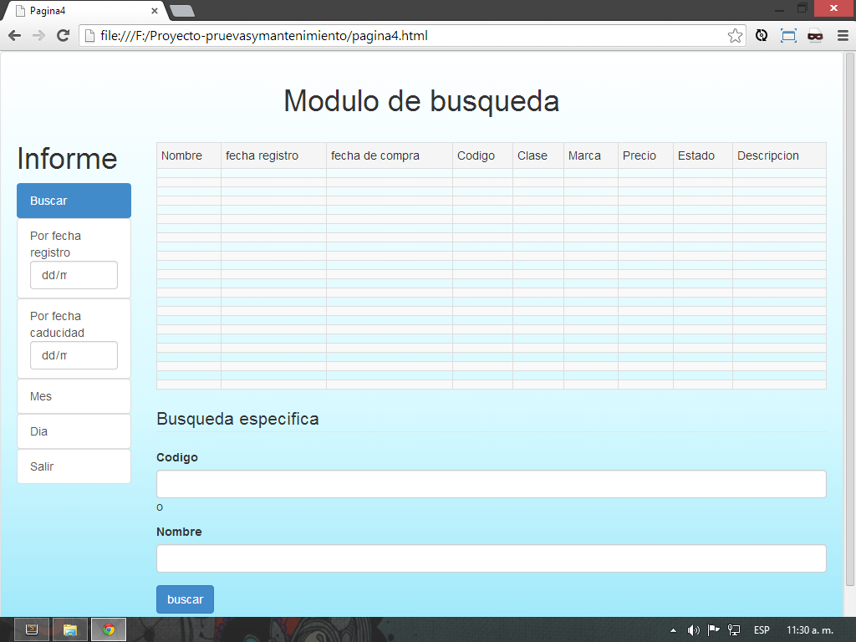Módulo de búsqueda de producto para buscar dentro de la base de datos el producto especificado

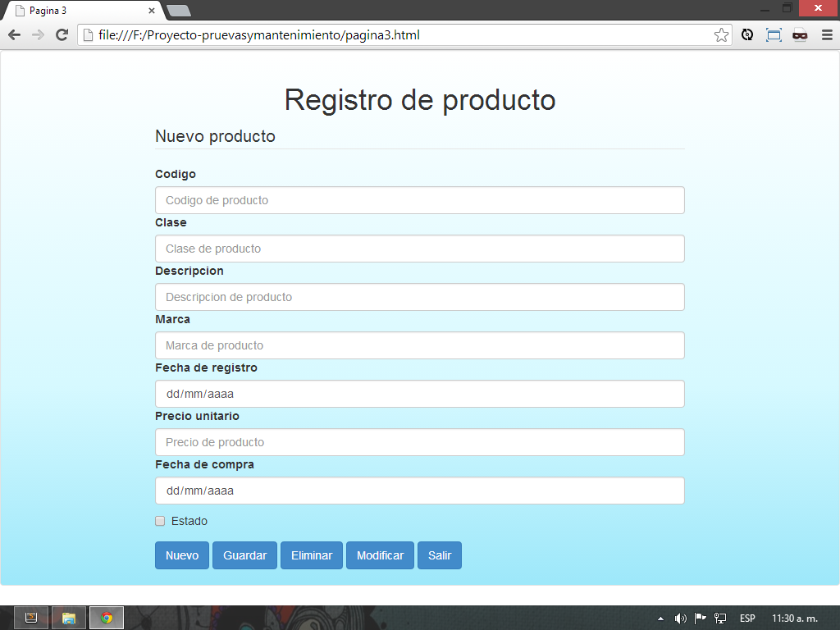

El módulo de registro producto para agregar, medicar y dar de alta el producto

El módulo compartito del login para dar de alta un nuevo usuario

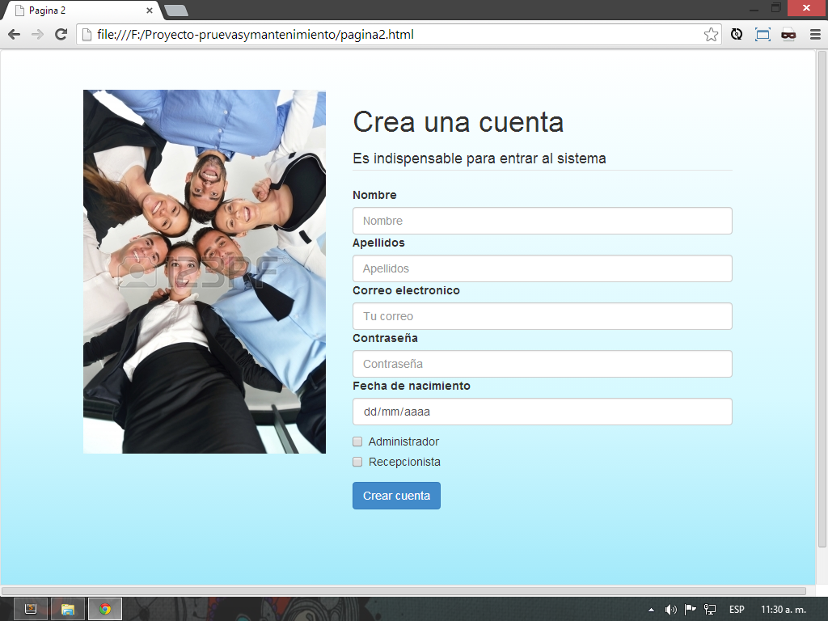

El módulo de inventario que presenta todos los productos dentro de la base de datos y mediante la especificación de un parámetro

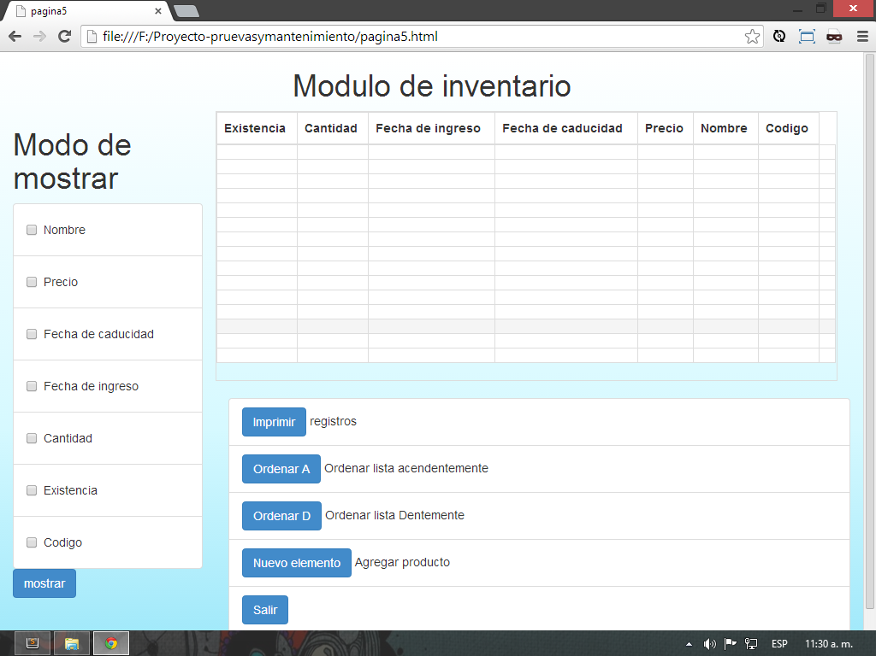

Modulo de eliminación de producto para eliminar modificar un producto

